北京市规划和自然资源委员会朝阳分局
核验科档案管理系统需求说明

文档版本 | 概述 | 时间 | 作者
V1.0.0 | 需求说明初稿，明确初步软件功能 | 20190510 | 杜颖
v1.0.1 | 增加状态描述及展示需求，完善字段描述 | 20190516 | 裴松云
v1.0.1 | 完善统计信息，显示信息 | 20190524 | 裴松云
v1.0.2 | 调整延期和补正字段，从属性表调至基本信息表；补充报表展示 | 20190527 | 裴松云
v1.0.3 | 补充7.显示特殊信息的描述 | 20190528 | 裴松云
v1.0.3 | 基本表增加【许可证类型】字段 | 20190531 | 裴松云

运行环境
运行及部署环境如下：
硬件 | 计算机
硬件 | 服务器
操作  系统 | Windows XP系列  Windows 10 系列
浏览器 | Chrome版本 23.0.3683.86（正式版本）以上浏览器环境
办公  软件 | Microsoft Office 2000及以上（主要使用Word和Excel）
服务器 | windows/linux/suse/doctker/vm/小机；100GB

基本数据
- 项目基本信息
xmjbxx（项目基本信息）
序号 | 字段名 | 描述
1 | 许可证号 | 必填，文本，50个字符
2 | 建设单位 | 必填，文本，200个字符
3 | 建设位置 | 选填，文本，下拉框形式选填朝阳行政区（详情见附表1：），详情可输入的文字  总体形式为：朝阳行政区划+详情  *注：朝阳行政区划见附件：基础数据.xlsx
4 | 工程名称 | 选填，文本，500个字符
5 | 建设类型 | 必填，下拉框，新建、改扩建  需要优先从【工程名称】中验证，带有改扩建、改建、改造、翻建等字样的都划分为改扩建，其他划分为新建。
6 | 联系人 | 选填，文本，10个字符
7 | 联系方式 | 选填，数字，允许“-”，100个字符（座机、手机转接号）
8 | 附带临建证号 | 选填，文本，50个字符，需判断是否包含“临”字样，若不包含，则提示“输入有效临建证号！”
9 | 特别告知事项 | 选填，文本，不限字符长度
10 | 许可证类型 | 必填，文本，填写的值包括城镇建设项目、乡村建设项目、临时建设项目和补正项目
11 | 发件日期 | 选填，格式为（年/月/日），*临建项目必填
12 | 有效期（月） | 选填，数字，整数，*临建项目必填
13 | 延期文号 | 选填，文本，50个字符，为空时【延长期】必为空；填写时【延长期】必填写
14 | 延长期（月） | 选填，数字，整数，为空时【延期文号】必为空；填写时【延期文号】必填写
15 | 补正证号 | 选填，文本，50个字符，为空时【补正日期】必为空；填写时【补正日期】必填写
16 | 补正日期 | 选填，文本，格式必须为（年/月/日），小于当前录入时间，为空时【补正证号】必为空；填写时【补正证号】必填写
17 | 备注 | 选填，需判断本许可证号，若含有“补正”，这里必填原许可证号，格式如“2004规（朝）建字0190号补正”

- 项目属性
xmsx（项目属性）
序号 | 字段名 | 描述
1 | 许可证号 | 回显项目基本信息中许可证号
2 | 建筑序号 | 必填，数字
3 | 项目性质 | 必填，文本，200个字符
4 | 规划项目/人防 | 必填，单选按钮，“规划项目性质：”、“人防工程情况：”
5 | 平时用途 | 选填，文本，100个字符
6 | 地上层数 | 选填，整数，大于0小于200
7 | 地下层数 | 选填，整数，大于0小于200
8 | 地上高度  （米） | 选填，小数，小数点后保留两位，大于0
9 | 地下高度  （米） | 选填，小数，小数点后保留两位，必须为负数，小于0
10 | 栋数 | 选填，整数，5个字符
11 | 住房套数 | 选填，整数，10个字符
12 | 结构类型 | 选填，文本，100个字符
13 | 验线文号 | 选填，文本，50个字符，为空时【验线日期】必为空；填写时【验线日期】必填写
14 | 验线日期 | 选填，文本，格式必须为（年/月/日），小于当前录入时间，为空时【验线文号】必为空；填写时【验线文号】必填写
15 | 验收文号 | 选填，文本，50个字符，为空时【验收日期】必为空；填写时【验收日期】必填写
16 | 验收日期 | 选填，文本，格式必须为（年/月/日），小于当前录入时间，为空时【验收文号】必为空；填写时【验收文号】必填写，建设项目的验收日期不应早于临建项目的验收日期
17 | 撤（注）销证号 | 选填，文本，50个字符，为空时【撤（注）销日期】必为空；填写时【撤（注）销日期】必填写
18 | 撤（注）销日期 | 选填，文本，格式必须为（年/月/日），小于当前录入时间，为空时【撤（注）销证号】必为空；填写时【撤（注）销证号】必填写
19 | 影像判读结果 | 选填，文本，200个字符
20 | 代征用地情况 | 选填，文本，200个字符
21 | 备注 | 选填，文本

- 项目明细
xmmx（项目明细）
序号 | 字段名 | 描述
1 | 许可证号 | 必填，文本，数字文字混排，50个字符，自动获取
2 | 建筑序号 | 必填，数字
3 | 建筑功能 | 必填，文本，100个字符
4 | 地上建筑面积  （平方米） | 选填，小数，小数点后保留两位，大于0
5 | 地下建筑面积  （平方米） | 选填，小数，小数点后保留两位，大于0
6 | 混合建筑面积  （平方米） | 选填，小数，小数点后保留两位，大于0
7 | 地上建筑长度  （米） | 选填，小数，小数点后保留一位，大于0
8 | 一级分类 | 必填，下拉框，可模糊匹配
9 | 二级分类 | 必填，下拉框，可模糊匹配
10 | 三级分类 | 必填，下拉框，可模糊匹配
11 | 四级分类 | 必填，下拉框，可模糊匹配
12 | 五级分类 | 必填，下拉框，可模糊匹配
*表说明：以上字段与《1建库信息梳理_v1.0.2_20190527.xlsx》对应
- 字典
  - 分类体系设计
见《1建库信息梳理_v1.0.3_20190531.xlsx》
  - 朝阳行政区划表
见《1建库信息梳理_v1.0.3_20190531.xlsx》

  - 建设类型
新建、改扩建

系统功能
本系统用于对朝阳区《建设用地规划许可证》档案（以下简称档案）进行录入、查询、统计分析、数据导入导出等，实现《建设用地规划许可证》档案的电子化管理功能。
写在前面：
xmjbxx 项目基本信息
xmsx 项目属性
xmmx 项目明细
【】表示字段名
- 基本信息
基本信息操作只含基础数据操作，不含统计等信息
  - 数据录入
    - 项目基本信息
数据包括：
许可证号，建设单位，建设位置，工程名称，建设类型，联系人，联系方式，附带临建证号，特别告知事项，许可证类型，发件日期，有效期，延期文号，延长期，补正证号，补正日期，备注
*注：字段【许可证类型】录入后需判断，读取该许可证号，判读依据如下，判断是否正确。
项目 | 许可证中包含的关键字
城镇建设项目 | 空
乡村建设项目 | 乡
临时建设项目 | 临
补正项目 | 补正

    - 项目属性
数据包括：
许可证号，建筑序号，项目性质，规划项目/人防，平时用途，地上层数，地下层数，地上高度（米），地下高度（米），栋数，住房套数，结构类型，验线文号，验线日期，验收文号，验收日期，撤（注）销证号，撤（注）销日期，影像判读结果，代征用地情况，备注
    - 项目明细
数据包括：
许可证号，建筑序号，建筑功能，地上建筑面积，（平方米），地下建筑面积，（平方米），混合建筑面积（平方米），地上建筑长度（米），（建筑类型）一级分类，二级分类，三级分类，四级分类，五级分类
  - 数据修改
    - 项目基本信息
数据包括：
可修改：
建设单位，建设位置，工程名称，建设类型，联系人，联系方式，发件日期，有效期，特别告知事项，延长期，补正日期，备注
不可修改：
许可证号，附带临建证号
    - 项目属性
可修改：
项目性质，规划项目/人防，平时用途，地上层数，地下层数，地上高度（米），地下高度（米），栋数，住房套数，结构类型，验线日期，验收日期，撤（注）销日期，影像判读结果，代征用地情况，备注
不可修改：
许可证号，建筑序号，验线文号，验收文号，延期文号，撤（注）销证号，补正证号
    - 项目明细
可修改：
建筑功能，地上建筑面积，（平方米），地下建筑面积，（平方米），混合建筑面积（平方米），地上建筑长度（米），（建筑类型）一级分类，二级分类，三级分类，四级分类，五级分类
不可修改：
许可证号，建筑序号
  - 数据删除
    - 项目基本信息
可删除，按项目许可证号进行删除
    - 项目属性
可删除，按数据库唯一主键进行删除
    - 项目明细
可删除，按数据库唯一主键进行删除
  - 数据查询
以下查询均体现基本表信息即可
    - 项目基本信息
查询条件字段：许可证号、建设单位、建设位置、建设类型、特别告知事项、发件日期、备注
说明：除 建设类型 下拉选择以外均需模糊匹配
    - 项目属性
查询条件字段：无
显示上级项目基本信息对应属性表字段
    - 项目明细
查询条件字段：无
显示上级项目基本信息对应详细表字段
- 统计信息
  - 复合统计数据
此报表可对字段进行自由组合
统计条件：
年份：2001-2019（至今），按项目许可证号中日期字段进行匹配；
许可证类型：城镇建设项目、乡村建设项目、临时建设项目
（许可证类型通过许可证号可以区分，乡村建设项目许可证号含有“乡”，临时建设项目许可证号含有“临”，“”乡、临的许可证号都是城镇建设项目）；
读取《项目基本信息》的字段【建设单位】：罗列此字段下包含的单位名称，自动补全模糊匹配；
读取《项目基本信息》的字段【建设类型】：新建、改扩建；
读取项目情况统计中《项目基本信息》的字段【项目状态】：未申报、已撤（注）销、已验收、已完结、部分撤（注）销、部分验收、未撤（注）销部分、部分验收、超期、延期、补正；
读取《项目基本信息》的字段【建设位置】：罗列此字段下包含的街乡；
读取《项目明细》的字段【一级分类】：居住类项目、非居住类项目；
读取《项目明细》的字段【二级分类】：罗列此字段下包含的内容，可模糊匹配；
读取《项目明细》的字段【三级分类】：罗列此字段下包含的内容，可模糊匹配；
读取《项目明细》的字段【四级分类】：罗列此字段下包含的内容，可模糊匹配；
读取《项目明细》的字段【五级分类】：罗列此字段下包含的内容（除人防工程（FS）），可模糊匹配；
统计数据：
项目个数
总建筑面积（平方米）
地上建筑面积（平方米）
地下建筑面积（平方米）
总建筑长度（米）
栋数
住房套数
*注：若统计幼儿园、小学、初中、高中、九年一贯制、完全中学、十二年一贯制，需将居住类项目、非居住类项目中的这些建筑都做统计
如下图所示：
纵向表头（绿色）为统计数据
横向表头（蓝色）为统计条件
此统计表按图示表头（非统计字段）进行统计，列顺序可以手动按需调整，视图样式固定
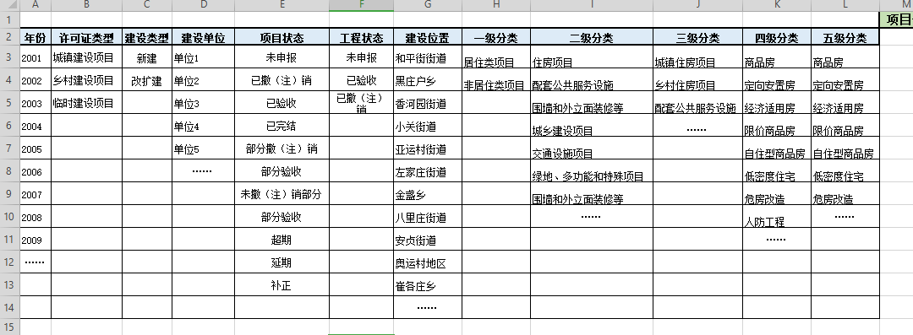
见附件《报表格式_20190524.xlsx》
  - 项目情况总览
查询条件同5.4.1
支持点击【附带临建批号】和该项目关联的临建项目；
*注：点击项目基本信息中【附属临建证号】下的内容，可以查看该临建证的详情；点击项目基本信息【备注】中的许可证号，可以查看该证详情；
支持快速导航城镇建设项目、乡村建设项目、临时建设项目、补正项目，展示这些项目的项目列表，按xmjbxx中【许可证类型】的内容对许可证进行划分；
显示的字段信息及说明如下：
序号 | 字段名 | 描述
1 | 许可证号 | 直接读取《项目基本信息表》对应字段进行显示
2 | 建设单位 | 直接读取《项目基本信息表》对应字段进行显示
3 | 建设位置 | 直接读取《项目基本信息表》对应字段进行显示
4 | 工程名称 | 直接读取《项目基本信息表》对应字段进行显示
5 | 建设类型 | 直接读取《项目基本信息表》对应字段进行显示
6 | 项目类型 | 从《项目明细表》中获取，显示一级和二级分类，其中一级、二级分类均完全列举；  格式如，  居住类项目（配套公共服务设施、住房项目）  非居住类项目（城乡建设项目、交通设施项目）
7 | 项目性质 | 从《项目属性表》【项目性质】中获取，格式为：  “许可证号对应的建筑序号为1的【项目性质】单元格内容”等*项（*为该许可证号下最大的建筑序号）。  示例：  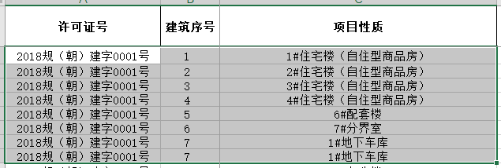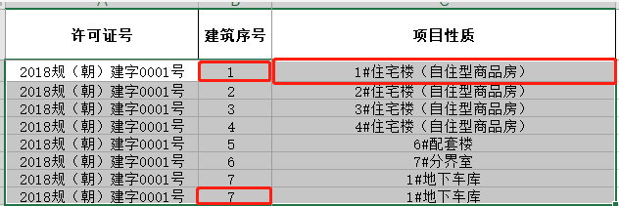  2018规（朝）建字0001号，其项目性质为：“1#住宅楼（自住型商品房）等7项”。
8 | 项目状态 | 显示状态及判断依据见 表2-3 项目状态条件表
9 | 联系人 | 直接读取《项目基本信息表》对应字段进行显示
10 | 联系方式 | 直接读取《项目基本信息表》对应字段进行显示
11 | 附带临建证号 | 直接读取《项目基本信息表》对应字段进行显示
12 | 特别告知事项 | 直接读取《项目基本信息表》对应字段进行显示
13 | 许可证类型 | 直接读取《项目基本信息表》对应字段进行显示
14 | 发件日期 | 直接读取《项目基本信息表》对应字段进行显示
15 | 有效期 | 直接读取《项目基本信息表》对应字段进行显示
16 | 延期文号 | 直接读取《项目基本信息表》对应字段进行显示
17 | 补正证号 | 直接读取《项目基本信息表》对应字段进行显示
18 | 补正日期 | 直接读取《项目基本信息表》对应字段进行显示
19 | 延长期 | 直接读取《项目基本信息表》对应字段进行显示
20 | 备注 | 直接读取《项目基本信息表》对应字段进行显示

表2-3 项目状态条件表
序号 | 项目状态 | 项目属性表 |  | 描述
序号 | 项目状态 | 验收情况  （验收文号、验收日期） | 撤（注）销情况  （撤（注）销证号、撤（注）销日期） | 描述
1 | 未申报 | 全空 | 全空 | 未申报验收
2 | 已撤（注）销 | 全空 | 全/已撤（注）销 | 项目完结  已撤（注）销
3 | 已验收 | 全/已验收 | 全空 | 项目完结  已验收
4 | 已完结 | 部分1/已验收  部分2/空 | 部分1/空  部分2/已撤销 | 项目完结  已验收和已撤（注）销
5 | 部分撤（注）销 | 全空 | 部分/已撤销 | 项目建设中  部分已撤（注）销
6 | 部分验收 | 部分/已验收 | 全空 | 未申报验收  部分已验收
7 | 未撤（注）销部分  部分验收 | 部分/空  部分/已验收 | 部分/已撤（注）销 | 未申报验收  部分已验收  部分已撤（注）销
8 | 超期 |  |  | 需要根据【发件日期】和【有效期】【延长期】进行计算
9 | 延期 |  |  | 存在【延期文号】
10 | 补正 |  |  | 存在【补正证号】
*注：项目状态是针对一个许可证号的总状态，需要去判读《项目属性》中一个许可证号下所有【建筑序号】的验收情况和撤（注）销情况；有超期先显示超期，超期和验收及撤（注）销情况不会同时存在；项目状态中存在延期、补正的情况及验收撤（注）销情况，则延期未申报、延期已验收、延期已撤（注）销情、延期已完结、延期部分撤（注）销、延期部分验收、延期未撤（注）销部分部分验收，补正情况与延期情况相同，延期和补正之后这个许可证仍有效，超期、延期和补正都是针对许可证即整个项目的状态。

表2-4 工程状态条件表
序号 | 工程状态 | 项目属性表 |  | 描述
序号 | 工程状态 | 验收情况  （验收文号、验收日期） | 撤（注）销情况  （撤（注）销证号、撤（注）销日期） | 描述
1 | 未申报 | 空 | 空 | 未申报验收
2 | 已撤（注）销 | 空 | 已撤（注）销 | 已撤（注）销
3 | 已验收 | 已验收 | 空 | 已验收
*注：工程状态是针对一个【建筑序号】的状态，需要去判读《项目属性》表中一个【建筑序号】的验收情况和撤（注）销情况。
  - 项目属性统计视图
项目属性表中的【撤（注）销证号】和【补正证号】，可以查看该证详情；点击项目属性表中的【验线文号】【验收文号】【延期文号】，查看和该项目关联的文件，文件可浏览，图片可缩放；
1.查询条件：项目许可证号，未输入条件不进行统计查询
2.选择列名进行显示 。
显示字段包括：
序号 | 字段名 | 描述
1 | 许可证号 | 直接读取《项目属性表》对应字段进行显示
2 | 建筑序号 | 直接读取《项目属性表》对应字段进行显示
3 | 项目性质 | 直接读取《项目属性表》对应字段进行显示
4 | 规划项目/人防 | 直接读取《项目属性表》对应字段进行显示
5 | 建筑功能 | 直接读取《项目明细表》对应字段进行显示
6 | 总建筑面积（平方米） | 一个许可证号下同一个建筑序号只统计一次，累加同一个建筑序号下的【地上建筑面积  （平方米）】+【地下建筑面积  （平方米）】-【五级分类】为人防工程（FS）的【地上建筑面积（平方米）】-【五级分类】为人防工程（FS）的【地上建筑面积（平方米）】-【五级分类】为人防工程（FS）的【混合建筑面积（平方米）】
7 | 总建筑长度（米） | 累加同一个建筑序号下的【地上建筑长度  （米）】
8 | 平时用途 | 直接读取《项目属性表》对应字段进行显示
9 | 地上层数 | 直接读取《项目属性表》对应字段进行显示
10 | 工程状态 | 显示状态及判断依据见 表2-4 工程状态条件表
11 | 地下层数 | 直接读取《项目属性表》对应字段进行显示
12 | 地上高度（米） | 直接读取《项目属性表》对应字段进行显示
13 | 地下高度（米） | 直接读取《项目属性表》对应字段进行显示
14 | 栋数 | 直接读取《项目属性表》对应字段进行显示
15 | 住房套数 | 直接读取《项目属性表》对应字段进行显示
16 | 结构类型 | 直接读取《项目属性表》对应字段进行显示
17 | 验线文号 | 直接读取《项目属性表》对应字段进行显示
18 | 验线日期 | 直接读取《项目属性表》对应字段进行显示
19 | 验收文号 | 直接读取《项目属性表》对应字段进行显示
20 | 验收日期 | 直接读取《项目属性表》对应字段进行显示
21 | 撤（注）销证号 | 直接读取《项目属性表》对应字段进行显示
22 | 撤（注）销日期 | 直接读取《项目属性表》对应字段进行显示
23 | 影像判读结果 | 直接读取《项目属性表》对应字段进行显示
24 | 代征用地情况 | 直接读取《项目属性表》对应字段进行显示
25 | 备注 | 直接读取《项目属性表》对应字段进行显示
26 | 地上建筑面积  （平方米） | 直接读取《项目明细表》对应字段进行显示
27 | 地下建筑面积  （平方米） | 直接读取《项目明细表》对应字段进行显示
28 | 混合建筑面积  （平方米） | 直接读取《项目明细表》对应字段进行显示
29 | 地上建筑长度  （米） | 直接读取《项目明细表》对应字段进行显示
30 | 建筑类型 | 读取《项目明细表》中的一级分类、二级分类、三级分类、四级分类、五级分类，显示样式：  一级/二级/三级/四级/五级，该字段默认不显示，用户可勾选显示

由于项目属性为列表可能存在很多项，故此统计表，
第一页，显示列表简要详情，显示字段为：
许可证号，建筑序号，项目性质，规划项目/人防，建筑功能，地上层数，地下层数，地上高度（米），地下高度（米），栋数，住房套数，结构类型
表头上方显示统计数据：总建筑面积（平方米）、总建筑长度（米）、详情（链接）
第二页，第一页列表点击详情，进入详情页面展示对应上表的所有字段（除统计字段：总建筑面积（平方米）、总建筑长度（米））。

- 显示信息
  - 显示信息设计
见附件《报表格式_20190524.xlsx》，表-项目信息总体显示样式和表-项目详情显示样式。
  - 显示特殊信息设计
此部分主要说明许可证与许可证之间的关系，包含建设项目和临时建设项目、撤注销项目和被撤注销项目、补正项目和被补正项目。
    - 临建信息说明
建设项目：
- 哪些属于建设项目？
许可证上没有“临”字样的都是建设项目。
- 建设项目和临时建设项目的关系？
一个建设项目可有N个临时建设项目
- 在哪可以看出该建设项目有临建项目？
在《项目基本信息》表中【附带临建证号】可看出该建设项目是否带有临时建设项目，例如：
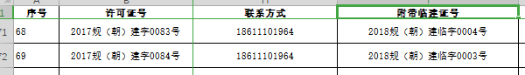
临时建设项目：
没有特别标识的字段
    - 撤（注）销信息展示说明
被撤销项目：
被撤销的项目，在《项目属性》表中，某许可证下某建筑序号被撤销，将撤销许可证号记录到【撤（注）销证号】下，一个证可以撤（注）销N个许可证，也可撤（注）销一个证下面1个或N个建筑；
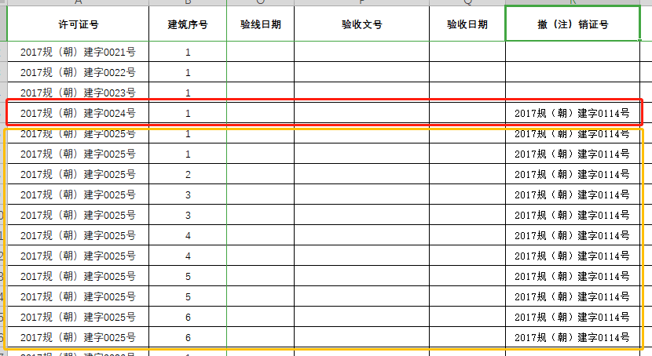
撤（注）销项目：
撤（注）销项目展示该许可证撤销了哪些许可证，如下图所示展示在项目详情中；
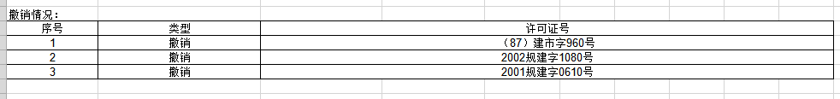
    - 补正信息展示说明
被补正项目：
许可证号有明显的“补正”字样，在《项目基本信息》表【备注】下记录原许可证号，标明“某许可证补正”。
补正项目：
在《项目基本信息》表【补正证号】下记录补正证号。
- 地图操作
支持地图缩放和复位操作；
支持地图查询功能，手动输入大地直角坐标，打点显示在影像图上，支持点的命名和清除操作，不需要入库；
- 文件上传
  - 解析类文件
    - DXF
支持导入格式为.dxf的数据导入（以许可证号命名的.dxf文件），可进行批量导入，并提示导入完成或者失败，并提示导入失败的原因，其中1个许可证号对应1个.dxf文件；

*注：.dxf文件以许可证号命名的
    - EXCEL
支持导入现有excle表（一个年份一文件，分为三张表）；
前提：导入表格的使用固定模板；
*注：表的命名：2019.xlsx；表名：xmjbxx、xmsx、xmmx
*注：见附表见表《1建库信息梳理_v1.0.1_20190521.xlsx》
所有excel中shell页均使用文本格式
  - 保存类文件
    - DOC
以验线文号，验收文号和延期文号命名，文件若存在重复，覆盖原文件；
和表《项目属性》中【验线文号】，【验收文号】，【延期文号】相关联
    - JPG/PNG
以验线文号，验收文号和延期文号命名，文件若存在重复，覆盖原文件；
和表《项目属性》中【验线文号】，【验收文号】，【延期文号】相关联
- 数据导出
支持统计结果的导出，暂定.xlsx或.xls格式。
可对坐标数据进行批量导出。导出格式暂定为.txt；（后期拓展功能）
- 日志管理
记录用户对项目进行的增删改，格式为：日期时间 + 用户 + 许可证号+操作类型（增加、删除、修改）

- 附件



